Сентябрь 1-2 неделя
Комплекс №1 «Веселый котенок»
1.И.п.- лежа на спине, руки вдоль туловища. Согнуть колени, ноги подтянуть к груди, обхватить колени руками, вернуться в и.п.
2.И.п.- лежа на спине, руки в замок за голову, ноги согнуты в коленях.
Наклон колен влево, в и.п., наклон колен вправо, в и.п.
3.И.п.- сидя, ноги вместе, руки в упоре сзади. Согнуть ноги в коленях, подтянуть их к груди, со звуком «ф - ф» - выдох, и.п., вдох (через нос)
4. И.п.- то же, одна рука на животе, другая на груди. Вдох через нос, втягивая живот, выдох через рот, надувая живот.
5. И.п.- стоя, ноги врозь, руки внизу. Хлопок в ладоши - выдох, развести ладони в стороны - выдох.
6. И.п.- о.с. Потягивания: достали до потолка, вернулись в и.п.

Сентябрь 3 - 4 неделя
Комплекс №2 «Прогулка по морю»
1. «Потягушки» И.п.- лежа на спине, руки вдоль туловища, потягивание, и.п.
2. «Горка» И.п.- сидя, ноги прямые, руки в упоре сзади. Опираясь на кисти рук пятки выпрямленных ног, поднять таз вверх, держать, вернуться в и.п.
3. «Лодочка» И.п.- лежа на животе, руки вверх. Прогнуться, (поднять верхнюю и нижнюю части туловища) держать, вернуться в и.п.
4. «Волна». И.п.- стоя на коленях, руки на поясе. Сесть справа от пяток, руки влево, и.п., сесть слева от пяток, руки вправо, и.п.
5. «Мячик». И.п.- о.с., прыжки на двух ногах.
6. «Послушаем свое дыхание». И.п.- о.с., мышцы туловища расслаблены. В полной тишине дети прислушиваются к собственному дыханию и определяют, какая часть тела приходит в движение при вдохе и выдохе (живот, грудная клетка, плечи волнообразно), тихое дыхание или шумное.
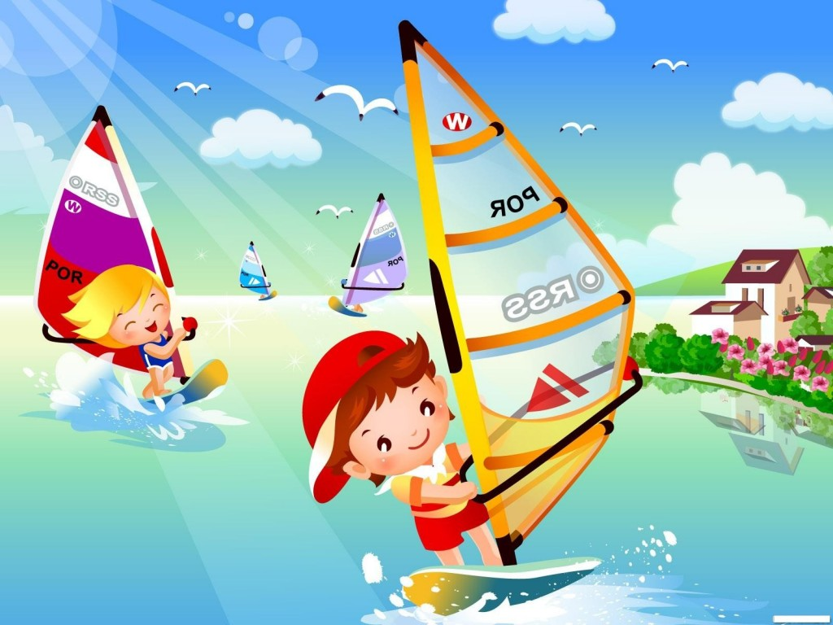

Октябрь 1 - 2 неделя
Комплекс № 3 «Прогулка в лес»
«Потягушки» И.п.- лежа на спине, руки вдоль туловища, потягивание.
«В колыбельке подвесной летом житель спит лесной» (орех) И.п.- лежа на спине, руки вдоль туловища, вдох, сесть с прямыми ногами, руки к носкам, выдох, вдох.
«Вот нагнулась елочка, зеленые иголочки». И.п.- стоя, ноги на ширине плеч, руки внизу, вдох, выдох, наклон туловища вперед, вдох, и.п., выдох, наклон.
«Вот сосна высокая стоит и ветвями шевелит». И.п. о.с. вдох, руки в стороны, выдох, наклон туловища вправо, вдох, выдох, наклон туловища влево
«Дети в беретках с ветки упали, беретки потеряли» (Желуди) и.п. – о.с., руки за голову, вдох – подняться на носки, выдох- присесть
«Стоит Алена, листва зелена, тонкий стан, белый сарафан» (Береза)и.п. – стоя, ноги на ширине плеч, руки вдоль туловища, вдох, руки через стороны вверх, подняться на носки, выдох. И.п.

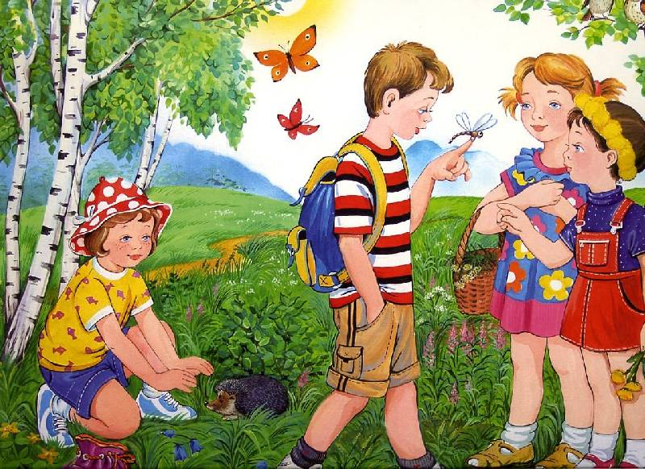

Октябрь 3 – 4 неделя
Комплекс № 4 «Дождик»
1. И.п. сидя, ноги скрестить «По-турецки». Сверху пальцем правой руки показать траекторию её движения, следить глазами. Капля первая упала – кап!
То же проделать другой рукой. И вторая прибежала – кап!
2. И.п. то же. Посмотреть глазами вверх , не поднимая головы.
Мы на небо посмотрели, капельки «Кап- кап» запели, намочились лица.
3. И.п. то же. Вытереть лицо руками, встать на ноги. Мы их вытирали.
4. И.п. о.с. показать руками , посмотреть вниз «Туфли, посмотрите , мокрыми стали»
5. И.п. о.с. поднять и опустить плечи. «Плечами дружно поведем
И все капельки стряхнем»
5. И.п. о.с. бег на месте. Повторить 3-4 раза. «От дождя убежим
6. И.п. о.с. приседания Под кусточком посидим».

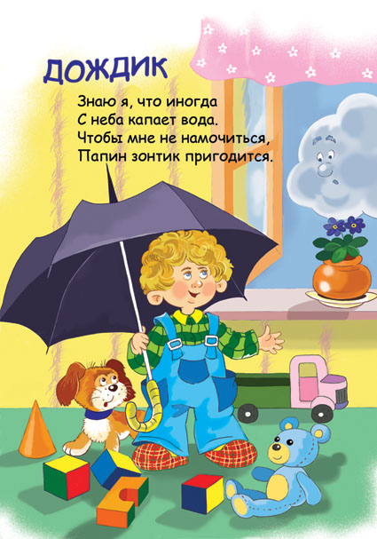
Ноябрь 1 - 2 неделя
Комплекс № 5 «Прогулка»
1. И.п.- Лежа на спине, руки вдоль туловища. Поднять руки вверх, потянуться, руки вперед, и.п.
2. И.п.- лежа на спине, руки вдоль туловища, носки потянуть на себя, и.п.
3. И.п.- сидя, ноги прямые, руки в упоре сзади. Развести носки ног в стороны, в и.п.
4. «Пешеход». И.п.то же. Переступание пальчиками, сгибая колени, то же с выпрямлением ног.
5. «Молоточки». И.п.- сидя, согнув ноги, руки в упоре за спиной, пальчики на носках, удар левой пяткой об пол.
6. И.п.- о.с., руки на пояс, перекат с носков на пятки.

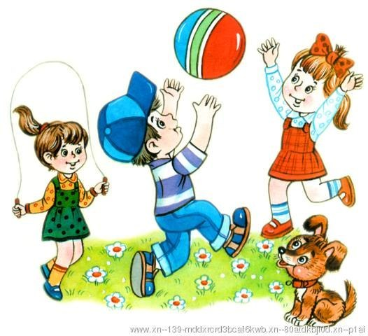

Ноябрь 3 – 4 неделя
Комплекс № 6 «Неболейка»
1. И.п.- лежа на спине, руки вдоль туловища, поднять руки вверх, потянуться, и.п.
2. И.п.- сидя, ноги скрестить (поза лотоса), массаж больших пальцев ног, начиная от подушечки до основания.
3. И.п. – то же, массаж пальцев рук – от ногтей до основания с надавливанием (Внутреннее и внешнее)
4. И.п. то же, руки вперед, массаж – поглаживание рук – от пальцев до плеча
5. И.п.- то же, крепко зажмурить глаза на 5 сек., открыть, повторить 5-6 раз.
6. И.п. – о.с. ходьба на месте с высоким подниманием колена.

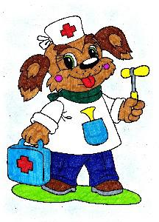

Декабрь 1 – 2 неделя
Комплекс № 7 «Я на солнышке лежу»
Кто спит в постельке сладко? Давно пора вставать.
Спешите на зарядку, мы вас не будем ждать!
Носом глубоко дышите, спинки ровненько держите.
1. И.п.- лежа на спине, руки вдоль туловища, напрячь тело, вдох, держать несколько секунд, расслабиться, выдох.
2. И.п.- лежа на спине, руки в стороны, пальцы сжаты в кулаки. Скрестить руки перед собой, выдох, развести руки, в и.п., вдох.
3. И. п. – лежа на спине, руки в замок за голову. Поднять прямую левую ногу, поднять прямую правую ногу, держать их вместе, в и.п. одновременно опустить.
4. И.п.- лежа на спине, руки в упоре на локти. Прогнуться, приподнять грудную клетку вверх, голову держать прямо (3-5 сек), вернуться в и.п.
5. И.п.- лежа на животе, руки за голову. Прогнуться, руки к плечам, ноги лежат на полу, держать, в и.п.
6. И.п.- лежа на животе, руки под подбородком. Прогнуться, приняв упор на предплечья, шея вытянута - вдох, выдох.

Декабрь 3 – 4 неделя
Комплекс № 8 «Поездка»
1. И.п. лежа на спине, руки вдоль туловища. Поднять правую ногу (прямую) вернуться в и.п. Поднять левую ногу (прямую), и.п.
2. И.п.- лежа на спине, руки перед собой « держат руль», «езда на велосипеде», и.п.
3. И.п.- лежа на спине, руки вверху. Поворот туловища вправо, не отрывая ступни, и.п. поворот туловища влево, и.п.
4. И.п.- лежа на спине, руки за головой. Свести локти вперед (локти касаются друг друга) – выдох, и.п., локти касаются пола – вдох.
5. И.п.- сидя, ноги скрестить, руки на поясе, руки через стороны вверх - вдох, выдох.
6. И.п.- о.с. - принять правильную осанку без зрительного контроля (глаза закрыты), повторить 3-4 раза.

Январь 1-2 неделя
Комплекс № 9 «Самолет»
1. И.п.- сидя, ноги скрестить. Смотреть вверх, не поднимая головы, и водить пальцем за пролетающим самолетом (сопровождение глазами).
Пролетает самолет, С ним собрался я в полет.
2. И.п.- то же. Отвести правую руку в сторону (следить взглядом), то же выполняется в левую сторону. Правое крыло отвел, посмотрел. Левое крыло отвел, посмотрел.
3.И.п.-то же. Выполнять вращательные движения перед грудью и следить взглядом.
Я мотор завожу
И внимательно гляжу.
4. И.п.- о.с. Встать на носочки и выполнять летательные движения.
Поднимаюсь ввысь, лечу.
Возвращаться не хочу.
5.И.п.- о.с. Крепко зажмурить глаза на 5сек., открыть (повторить 8-10 раз)
6. И.п.- о.с. Быстро моргать глазами 1-2-мин.
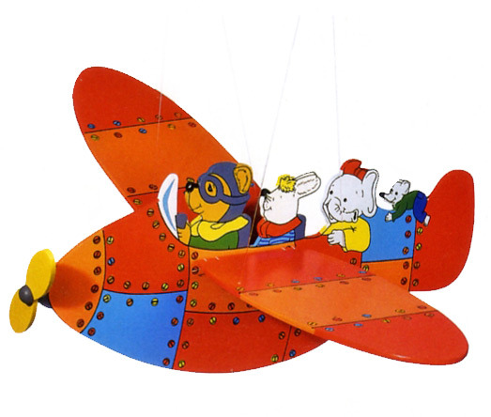

Январь 3 - 4 неделя
Комплекс № 10 «Два брата через дорогу живут…»
1.- И.п. сидя, ноги скрестно, крепко зажмурить глаза на 5 сек., открыть (повторить 8-10 раз)
2.И.п.- то же. Быстро моргать глазами 1-2мин.
3.И.п. - то же. Массировать глаза через закрытые веки круговыми движениями указательных пальцев в течение 1мин.
4.И.п.- то же. Тремя пальцами каждой руки легко нажать на верхнее веко, через 1-2 сек. Снять пальцы с века, повторить 3-7 раз.
5. И.п.- то же. Отвести глаза вправо, влево.
6. И.п.- то же. Отвести глаза вверх, вниз.

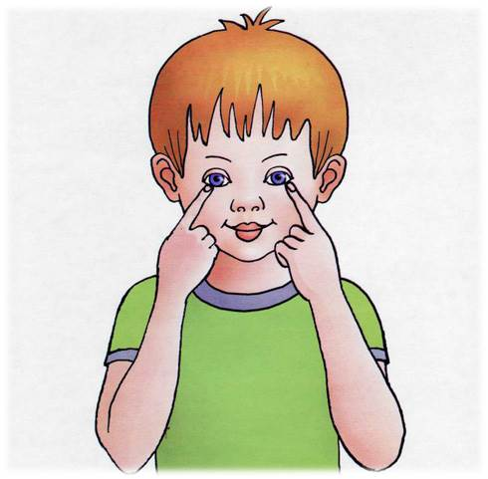

Февраль 1 – 2 неделя
Комплекс № 11 «Прогулка в зимнем лесу» для улучшения зрения.
Мы пришли в зимний лес. (Ходьба по кругу).
Сколько здесь вокруг чудес! (Развести руки в стороны)
Справа березка в шубке стоит (Руки отвести вправо и посмотреть на нее).
Слева елка на нас глядит (Отвести руки влево и проследить за ней взглядом).
Снежинки в небе кружатся, (Дважды «фонарики» и посмотреть вверх)
На землю красиво ложатся. (Кружась, присесть).
Вот и зайка поскакал, от лисы он убежал (Прыжки на двух ногах на месте).
Это серый волк рыщет, он себе добычу ищет! (Руки на поясе, наклоны в стороны).
Все мы спрячемся сейчас, не найдет тогда он нас! (Медленно присесть, прячась).
Лишь медведь в берлоги спит, так всю зиму он проспит (Имитировать сон).
Прилетают снегири, ух. Красивые они! (Имитировать полет птиц)
В лесу красота и покой (развести руки в стороны)
Вот только холодно зимой (Обхватить руками плечи).
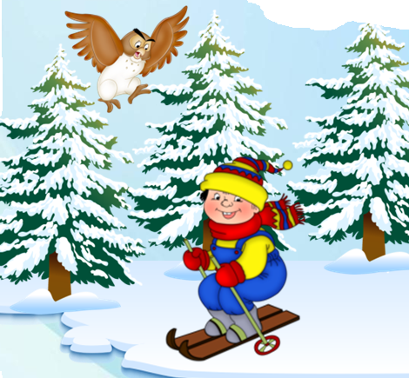

Февраль 3 - 4 неделя
Комплекс № 12 «Лошадка»
1. Гимнастика в постели (2-3 мин.) «Потягивание»
И.п.- лёжа на спине, руки вдоль туловища. Поочередно поднимать правую (левую) руку вверх, тянуться, отпустить, (то же самое поочередно левой рукой, правой и левой ногой).
«Отдыхаем!» - И.п. - лежа на животе с опорой на локти, ладонями аккуратно поддерживать подбородок. Поочередно сгибать и разгибать ноги в коленях.
2. Он пасётся на лугу, ест зелёную траву.
Только скажешь ему: «Но!» Понесётся он легко. (Конь)
3. «Цок-цок-цок» (2-3мин). Громко цокают копытца (Ходьба на месте)
По мосту лошадка мчится (Прямой галоп)
Цок - цок - цок! За ней вприпрыжку
Жеребёнок и мальчишка (Поскоки друг за другом )
Цок - копытца жеребёнка (Топнуть правой ногой) Цок — каблук о доски звонко (Топнуть левой ногой). Понеслись, лишь пыль клубится. («Моталочка» руками) Всем пришлось посторониться. (Попятиться на пятках назад).
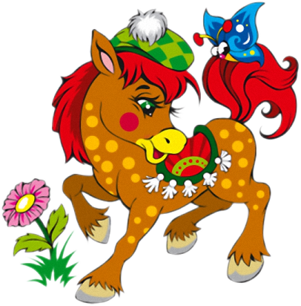
Март 1 - 2 неделя
Комплекс №13 «Кошечка»
1. Потягивание.
2. «Как у кошечки усы….»
И.п. – стоя на четвереньках. Повороты головы вправо, влево.
3. «Покажи лапки». И.п.-то же. Поочередное поднимание правой и левой руки, ноги.
4. «Подлезаем под забор». И.п. – то же.
Согнуть руки в локтях, ягодицами сесть на ноги, медленно, опустив голову, имитировать продвижение под забором. Подняться на вытянутых руках – и.п.
5. «Машем хвостиком». И.п. – то же. Движение сомкнутых голеней вправо-влево.
6. «Испугались собаку». И.п. – то же. Выгнуть спину со звуком «ш-ш-ш».
7. «Догони хвостик». И.п. – о.с. Прыжки на двух ногах вокруг себя.
8. «На мягких лапках». Ходьба на носочках

Март 3 – 4 неделя
Комплекс №14 «Солнечные зайчики»
Встало солнышко с утра. (Соединяем кончики пальцев рук, изображая шар, поднимаем руки вверх).
Детям тоже встать пора! (Разводим руки в стороны).
Ручки к солнышку протянем, с лучиками поиграем. (Руки поднимаем вверх, вращаем кистями «фонарики», смотрим на руки).
Вдруг сквозь наши пальчики к нам прискачут зайчики. (Смотрим сквозь пальцы, слегка касаясь ладошками лица).
Солнечные, не простые, Зато скачут как живые: (Изображаем зайчиков: руки в кулачки, указательный и средний пальцы вверх — ушки, пошевелим «ушками».)
По лобику к височкам,
По носику, по щечкам
По плечикам, по шейке,
И даже по коленкам! (Легко постукиваем кончиками пальцев)
Ладошками мы хлопали и зайчиков хватали, (Хлопаем в ладошки,
Хватательные движения)
Но к солнышку лучистому зайчишки ускакали! (Руки поднимаем вверх, пальчики «растопыриваем», вращаем кистями).
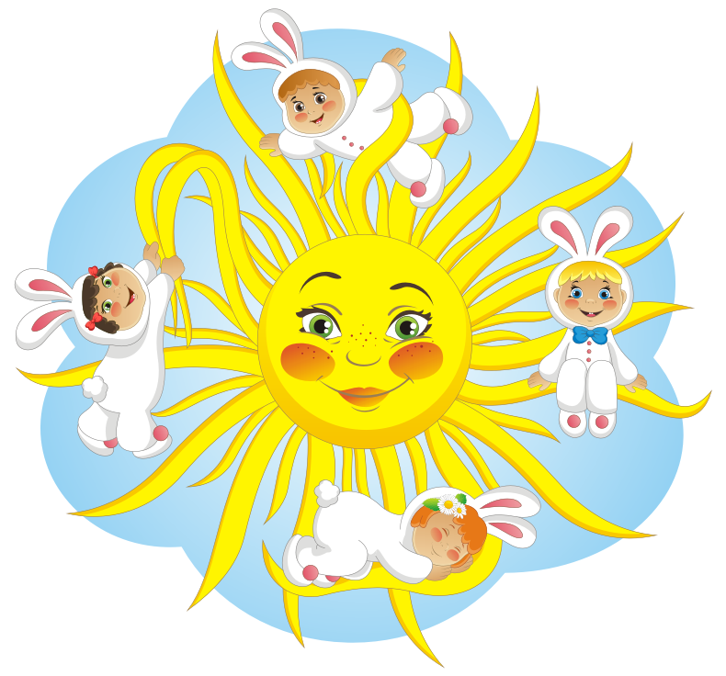
Апрель 1 – 2 неделя
Комплекс № 15 «Мы веселые спортсмены»
1. Потягивание.
2. «Штангисты». И.п. – лежа на спине, руки к плечам. Вытянуть руки вперед, пальцы сжаты в кулаки. Вернуться в и.п.
3. «Футболисты». И.п. – лежа на спине, колени подтянуты к животу.
Бить то правой, то левой ногой по воображаемому мячу, потом двумя ногами сразу.
4. «Гребцы». И.п. – сидя, ноги врозь, руки к плечам.
Наклониться, дотянуться руками до носков ног, вернуться в и.п.
5. «Велосипедисты». И.п. – лежа на спине. Поднятые ноги вверх поочередно сгибать и разгибать, стараясь делать круговые движения.
6. «Яхтсмены». И.п. – лежа на животе, руки за спиной сцеплены в замок. Поднять голову, грудь. Прогнуться. Сцепленные руки поднять как можно выше – парус.
7. «Борцы» — дыхательное упражнение.
И.п. – сидя по-турецки. Глубокий вдох носом, задержка дыхания, выдох через рот.
8. «Прыгуны». 5 подпрыгиваний, 5 высоких прыжков.

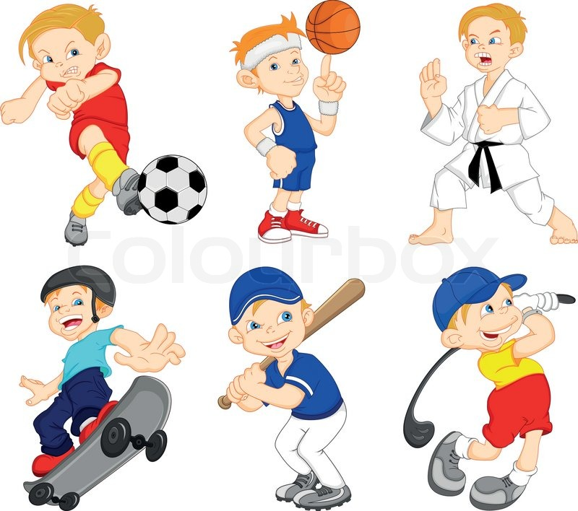
Апрель 3 - 4 неделя
Комплекс № 16 «Жук»
1.И.п.- сидя, ноги скрестить. Грозить пальцем.
В группу к нам залетел, Зажужжал и запел: «ж-ж-ж!»
2. Отвести руку вправо, проследить глазами за направлением руки, то же в другую сторону. Вот он вправо полетел, Каждый вправо посмотрел
Вот он влево полетел, Каждый влево посмотрел.
3.Указательным пальцем правой руки совершить движения к носу.
Жук на нос хочет сесть не дадим ему присесть.
4.Направление рукой вниз сопровождают глазами. Жук наш приземлился.
5.И.п.- стоя, ноги врозь. Делать вращательные движения руками
Зажужжал и закружился «ж-ж-ж-ж-ж-ж-ж»
6.Отвести руку в правую сторону, проследить глазами. То же в другую сторону.
Жук, вот правая ладошка, Посиди на ней немножко
Жук, вот левая ладошка, Посиди на ней немножко
7.Поднять руки вверх, посмотреть вверх. Жук на верх полетел и на потолок присел.
8.Подняться на носки, смотреть вверх. На носочки мы привстали,
Но жучка мы не достали
9. Хлопать в ладоши. Хлопнем дружно, Хлоп-хлоп-хлоп.
10.Имитировать полет жука. Чтобы улететь не смог, «Ж-ж-ж-ж-ж-ж-ж»
Май 1 - 2 неделя
Комплекс №17 «Веселые жуки»
1. И. П. Лежа на спине, руки, согнутые в локтях перед собой. Поочередное сгибание и разгибание ног, касаясь локтями коленей.
2. И. П. Лежа на спине, руки согнуты в локтях, ноги — в коленях. Побарахтаться, как жучок
3. И. П.. Лежа на спине, руки вдоль туловища. Надуть живот, как мячик, удержать положение, не дыша, 2-3 секунды.
4. И. П. Сидя, скрестив ноги, руки на коленях. Наклоны к коленям — поочередно к правому, левому.
5. И.П. Лежа на животе, руки под подбородком. Поочередно положить голову на правое, потом на левое плечо.
6. И. П. Сидя, руки на коленях. Вдохнуть, задержать дыхание, выдохнуть.
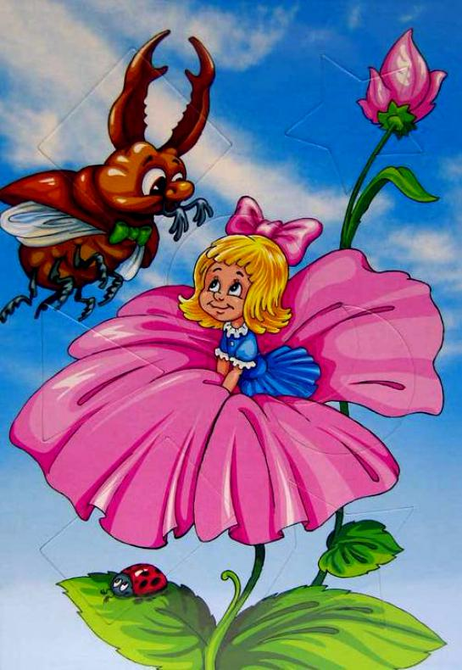
Май 3 - 4 неделя
Комплекс №18 «Отправляемся в поход»
Отправляемся в поход. Сколько нас открытий ждет! (Ходьба по кругу)
Мы шагаем друг за другом, летом и весенним лугом.
Мы походим на носках. (Ходьба на носках, подняв руки вверх)
Мы идем на пятках, вот проверили осанку, и свели лопатки. (Ходьба на пятках, спрятав руки за спину)
Крылья пёстрые мелькают, в поле бабочки летают. (Лёгкий бег на носках, делая плавные махи руками)
Раз, два, три, четыре, полетели, закружились. (Кружение на носках на месте).
Тишина стоит вокруг, вышли мы сейчас на луг. (ходьба с высоким подъёмом колена
Мы растём, растём, мы цветём, цветём. (Берут по цветку в каждую руку, поднимают их вверх и опускают до уровня груди)
Взмах цветком туда-сюда, делай раз и делай два. (Повороты вправо - влево с отведением цветка в сторону)
Аккуратно нужно сесть, чтоб цветочки не задеть. (Глубокое приседание, вытягивая руки с цветками вперед, ставят цветы в вазу).
К речке быстро мы спустились, наклонились и умылись. (Наклоны вниз)
А теперь легли все дружно, делать так руками нужно. (Лёжа на животе, поднимают верхнюю часть туловища, и делают руками круговые движения, как при плавании)
Видим, скачут на опушке две весёлые лягушки. Прыг-скок, прыг-скок,
Прыгать нужно на носок. (Прыжки на носках). Как солдаты на параде
Мы шагаем ряд за рядом. Левой - раз, левой - раз, посмотрите все на нас.
